附件
湘桂国际大酒店位置示意图及交通指引
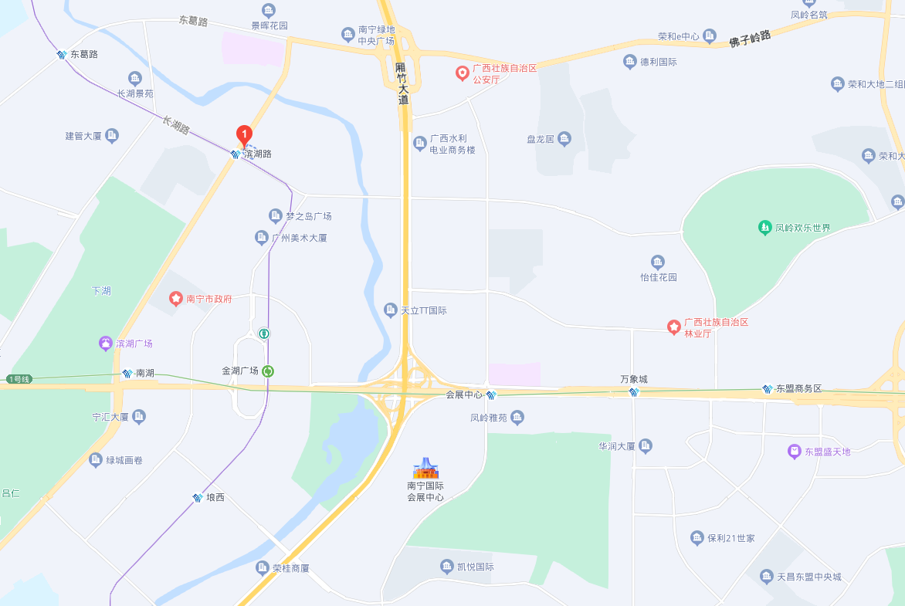
湘桂国际大酒店
一、南宁吴圩国际机场至酒店：
1、从南宁吴圩国际机场站乘坐机场巴士2号线上车，在那洪立交站下车，换乘轨道交通4号线至总部基地站下车，换乘轨道交通3号线至滨湖路站下车，由D出口出站即到达酒店，大约需要1小时30分钟。
2、南宁吴圩国际机场乘出租车至酒店需50分钟左右，大约120元。
二、南宁站至酒店：
1、从南宁站上车，乘坐轨道交通1号线至金湖广场站下车，换乘轨道交通3号线在滨湖路站下车，由D出口出站即到达酒店，大约需要35分钟。
2、从南宁站乘出租车至酒店需14分钟左右，大约21元。
三、南宁东站至酒店：
1、从南宁东站上车，乘坐轨道交通1号线至金湖广场站下车，换乘轨道交通3号线在滨湖路站下车，由D出口出站即到达酒店，大约需要32分钟。
2、从南宁东站乘出租车至酒店需13分钟左右，大约23元。

